TÜRKİYE VE KAZAKİSTAN LOJİSTİK SİSTEMLERİNİN GELİŞİM PERSPEKTİFLERİ

Doç.Omirbekova Roza, Maiya Myrzabekova, Karligash Sartayeva

Kastamonu Üniversitesi, Kastamonu, Türkiye
*+90534 791 96 45, e-mail: melekmaiya@mail.ru

Özet

Türkiye ve Kazakistan’ın uluslararası ticaret, taşımacılık ve lojistik sistemlerinin gelişimi çerçevesindeki işbirliği, ülkelere açıklık, eşitlik ve karşılıklı yarar ilkeleri temelinde sınırlarını genişletme olanağını sunmaktadır. Coğrafi konumu itibariyle tarihi İpek Yolu gibi önemli ticaret yollarının üzerinde bulunan, günümüzde de kara, demir ve havayollarında birçok uluslararası transit koridorunu barındıran Kazakistan lojistik potansiyeli ile incelenmeye değerdir. Bu nedenli ticari avantaja sahip olmasına karşın sadece lojistik altyapıda dahi henüz emekleme dönemini yaşamaktadır. Kazakistan çok geniş topraklara sahip olması, kentlerin birbirine çok uzak mesafelerde konumlanması ve karayollarında tesis bulunmaması nedeni ile zordur. Demiryolu ve karayolu ulaşım hatlarının rehabilite edilmesi ve kombine taşımacılığın geliştirilmesi taşımacılıkla ilgili sorunların aşılmasında etkili olacaktır. Kazakistan ve Türkiye transit geçişler dâhil olmak üzere yeni ulaştırma hatlarının kazandırılması açısından olumlu perspektiflere sahiptir. Kazakistan lojistik sektöründe atılım yapmak ve öne geçmek için demir kara petrol boru hatları inşaat etmek ve rafinelerini yenileyip geliştirmek zorundadır. Asya ve Avrupa’yı Türkiye ve Hazar Denizi üzerinden birbirine bağlayan bu ulaştırma hattının yeni pazar fırsatları açısından daha hızlı ve ekonomik bir yapıya sahip olacağı, hem Türkiye hem Kazakistan için dünyanın en büyük ticaret ve lojistik merkezleri haline gelme imkânını sağlayacağı beklenmektedir.

Anahtar kelimeler: Türkiye ve Kazakistan’ın lojistik sistemleri, transit , taşımacılık.

DEVELOPMENT PERSPECTİVES OF TURKİSH AND KAZAKH LOGİSTİC SYSTEMS

Cooperation in the development of international trade, transport and logistics systems of Turkey and Kazakhstan presents the possibility of broadening the boundaries on the basis of openness, equality and mutual benefit principles to the countries. Its geographical position is on the important trade routes such as the historical Silk Road and it is worth to be examined with the logistical potential of Kazakhstan, which nowadays has many international transit corridors on land, iron and airways. Although it has commercial advantage due to this reason, even in the logistics infrastructure, it still lives the crawl period. The fact that Kazakhstan has a very large territory, the fact that the cities are located very far from each other and the fact that there are no facilities on the roads are difficult. The rehabilitation of railway and road transport lines and the development of combined transport will be effective in overcoming transportation problems. Kazakhstan and Turkey have a positive perspective in terms of acquiring new transport lines, including transit. Kazakhstan has to build iron oil pipelines and refurbish and upgrade its refineries in order to make a breakthrough in the logistics sector. It is expected that this transport line connecting Asia and Europe via Turkey and the Caspian Sea will have a faster and more economical structure in terms of new market opportunities and will provide the opportunity to become the world's largest trade and logistics centers for both Turkey and Kazakhstan.

Key words: Logistics systems of Turkey and Kazakhstan, transit transits, transportation.

GİRİŞ

Çalışmada görüleceği üzere gerek kara, gerekse demir yolları açısından çok sayıda uluslararası transit koridorunu barındıran Kazakistan, Sovyetler Birliği döneminden kalan altyapılarla lojistik sektörü ayakta tutmaya çalışırken aynı zamanda bu altyapıyı yenileme ve geliştirme çabası içindedir. En büyük ihracat kalemini yüzde 83 gibi bir oranla petrol, petrol ürünleri ve doğalgazın oluşturduğu Kazakistan‟da bu ürünlerin taşınması boru hatları ile yapılmaktadır. Ancak ülkede bu taşımacılık türü lojistik taşımacılık türleri arasında değerlendirilmemektedir. Çok geniş bir coğrafyaya sahip olması ancak nüfusu ve buna bağlı olarak yerleşim yoğunluğundaki ters orantı nedeniyle ülkedeki en önemli sorun ulaşım ağlarının yetersizliğidir. Bu yüzden ülke yönetimi için öncelik; lojistiğin parçalarından biri olan taşımacılık sektörünün altyapısını yenilemek, geliştirmek ve yeni ulaşım ağları oluşturmaktır., tüm küresel oyuncuların çıkarlarının kesiştiği dünya siyasetinde önemli jeopolitik ve jeoekonomik bir bölge olma niteliği ve Avrasya’daki eşsiz coğrafik konumu ile yaşanan ekonomik kriz şartlarında dünya güçlerinin rekabetçi çatışmalarını kendi üzerinde hissetmektedir. Uluslararası aktörlerden her biri, önerdiği bölgesel sorun çözme taktikleri ile diğer ülkeleri “nihai bir jeopolitik seçime yönlendirmektedir.
Bağımsızlık öncesinde Sovyet sistemi içinde tahıl üretimi, metalürji ve mineral üretimi üzerinde yoğunlaşan Kazakistan ekonomisi, Sovyetler Birliği'nin dağılması ve buna bağlı olarak merkezi planlı ekonominin çökmesiyle üretimde ciddi düşüşle karşı karşıya kalmıştır. Günümüzde Kazakistan'ın sanayi üretimi toplamının yarıdan fazlasını petrol oluşturmaktadır. Kazak ekonomisinde metal işleme ve çelik üretimi, petrolden sonra gelen önemli sektörlerdir. Bağımsızlık sonrası durma noktasına gelen bu sektörler de, yabancı yatırımlar sayesinde hızla eski düzeylerine ulaşmıştır. Petrol sektörüne yatırımlar, ülkenin inşaat sektörünün lokomotifi olmuş, petrolün yanı sıra diğer maden ve mineral sektörlerine yapılan yatırımlar, inşaat sektörünün GSYİH içindeki payının artmasına yol açmıştır. Kazakistan ekonomisinin geri kalan kısmını hizmet ve tarım sektörü oluşturmaktadır. Gelişmekte olan ülkeler arasında en dinamik yapıya sahip Kazakistan ekonomisi, iş ve finans alanlarında analiz yapan Finprom.kz sitesine göre, 2017 yılı ilk 6 ayında Kazakistan’ın dış ticaret hacmi, önceki yılın aynı dönemiyle kıyasla yüzde 29 oranında artış gösterdi. İhracat hacmi yüzde 38 oranında (20.7 milyar dolar) artarken, ithalat oranı ise yüzde 11 (8 milyar dolar) seviyesinde yükseliş gösterdi

Resim 1: 2017 yılında Kazakistan’ın Toplam Dış Ticaretinde Türk Cumhuriyetleri

Kazakistan Orta Asya’nın güçlü ülkelerinden biri. Gücü sahip olduğu petrol ve doğal kaynaklardan geliyor. Sovyetler Birliği’nin dağılmasıyla bağımsızlığını alan Kazakistan, yaklaşık 20 yıldır önemli bir ekonomik gelişme içinde. Birleşmiş Milletler Ticaret ve Kalkınma Konferansı’nın ‘Doing Business 2016 Raporu’na göre iş yapabilirlik sıralamasında dünyanın ilk 10 ülkesi arasında. Bu kararlar sayesinde ülke 11 yılda 212 milyar dolar olarak yabancı yatırım çekmiş. Bu yatırımların 2 milyar doları ise Türkiye’den gelmiş. Kazakistan’ın Türkiye’deki yatırım tutarı ise yaklaşık 900 milyon dolar

1.Kazakistan demir yolları

Kazakistan için demiryolu taşımacılığı çok önemlidir. Çünkü yurtiçi yük taşımacılığının % 68'i, yolcu taşımacılığının % 32'si demiryolu ile sağlanmaktadır. 15 bin km'den fazla demiryolu hattının bulunduğu Kazakistan, 16 hatla komşu ülkelerle bağlıdır. Bu hatlardan 11'i Rusya, 1'i Kırgızistan ile bağlantılı olup Çin ve Özbekistan ile bağlantı 2'şer hattan gerçekleşmektedir. 2004 yılında Kazakistan-Çin sınırındaki Dostık İstasyonu, aktarma ve yükleme terminalleri kurularak taşımacılık merkezine dönüştürülmüştür. Bu dönemde yeni demiryolu hatları açılmış, başkent Astana ile eski başkent Almatı arasındaki (yaklaşık 1000 km) hızlı tren seferleri başlatılmıştır. İki başkent arasındaki bu modernizasyonun yanı sıra bazı hatlarda da elektrifikasyon sistemleri kurulmuş, sadece 2012- 2014 yılları arasında 1200 km yeni demiryolu yapılmıştır. Ülke demiryolu sisteminin (Harita 1) geliştirilmesi için 2018 yılına kadar 1400 km yeni demiryolu hattı yapımı, 2700 km'lik hatta da elektrifikasyona geçilmesi planlanmaktadır. Ekim 2013’te ortak ülkeler tarafından “Azerbaycan Demir Yolları”, “Gürcü Demiryolu”, “Kazakistan Demir Yolu Ulusal Şirketi” (“Kazakhstan Temir Zholy”), “Azerbaycan Hazar Deniz Gemiciliği”, “Aktau Uluslararası Deniz Ticaret Limanı”, “Bakü Uluslararası Deniz Ticaret Limanı”, “Batum Deniz Limanı” katkılarıyla TUUG Kalkınma Koordinasyon Kurulu oluşturulmuştur. Koordinasyon Kurulu’nun amacı, tarafların fiziksel ve fiziksel olmayan engellerinin ortadan kaldırılması ve eşgüdümlü rekabetçi gümrük politikasının yürütülmesi konularındaki etkileşimiyle hattın çekiciliğini arttırmadır
TUUG 2020 yılına kadar 300 - 400 bin konteyner taşıma potansiyeline sahiptir. Projenin operatörleri, “Azerbaycan Demir Yolları”, “Kazakistan Demir Yolları”, “Çin Demiryolları Kuruluşu” (CRC), “Azerbaycan Hazar Deniz Gemiciliği” ve “Bakü Uluslararası Deniz Ticaret Limanı”’dır.
Nisan 2016’da Bakü’de Azerbaycan, Gürcistan ve Kazakistan demiryolları idareleri arasında Trans - Hazar Uluslararası Taşımacılık Konsorsiyumu’nun oluşturulmasına ilişkin bir anlaşma imzalanmıştır. Konsorsiyumun üyeleri olarak ADY Express ve ACSC Logistics (Azerbaycan), KTZ Express (Kazakistan) ve Trans Caucasus Terminals (Gürcistan) belirlenmiştir.

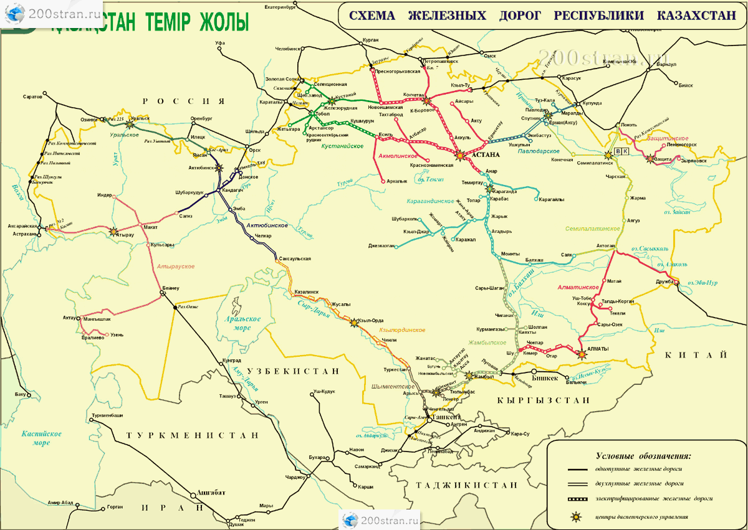
Harita 2: Kazakistan demir yolları haritası

Hem Türkiye, hem Kazakistan, jeopolitik konum ve eşsiz transit olanakları gibi temel avantajlarını kullanarak ve dış ticaret dengesinin yeniden uyarlanması için gerekli potansiyeli barındırarak, “Batı Çin – Batı Avrupa” uluslararası transit koridoru yönünde taşımacılık ve lojistik sisteminin kapasitesini genişletmeye odaklanabilirler. Bu hatta önemli bir yere sahip olan Kazakistan, kendi içerisinden geçen transit koridorlarının mesafelerini belirgin oranda kısaltma gibi bir üstünlüğe sahiptir. Kazakistan aracılığıyla Avrupa ve Çin arasındaki bağlantı sağlandığında, taşıma mesafeleri deniz yoluna kıyasla yarı yarıya, Rusya toprakları üzerinden yapılan taşımacılığa göre 1000 kilometre kadar kısalacaktır.
Pekin – Londra” tren hatı Türkiye ile Kazakistan’ın ortak ilgi alanlarını birleştirmektedir. Projeye göre, Pekin’den başlayan tren hattı Çin üzerinden geçerek Khorgos’a, oradan da Kazakistan’da teslimatı yapılmış olan Khorgos – Zhetygen hattından inşaatı süren Zhezkazgan – Beyneu’a çıkacak ve Aktau Limanı istikametinde devam edecektir. Hattın Çin üzerinden geçen kısmı tamamlanmıştır. Demiryolu hattının Kazakistan’dan geçen bölümü da sonuçlandırılmak üzeredir. Bir sonraki bağlantı noktası, Bakü olup, oradan hattın Tbilisi’ye, devamında da Kars’a uzanması beklenmektedir. Gürcistan ve Azerbaycan arasındaki anlaşmazlıklardan dolayı, Gürcistan’da hattın inşaatı yavaşlatılmış ve henüz sonlandırılamamıştır. Buradan demiryolu hattı Türkiye’ye uzamaktadır. Çin Türkiye’nin Kars ve Edirne illerini birbirine bağlayan hızlı tren hattının inşaatına 30 milyar dolar yatırım yapmıştır. Türkiye’yi 36 saat yerine 8 saat içerisinde geçme olanağını sunacak olan projenin 2023 yılında tamamlanması beklenmektedir. 2013 yılında kullanıma sunulmuş olan “Marmaray” hattıyla da Avrupa’nın gelişmiş demiryolu ağına çıkış sağlanmış olacaktır (Kaukenov, 2015).
Son yıllarda stratejik öneme sahip Zhetygen – Khorgos, Uzen – Türkmenistan sınırı ve Zhezkazgan – Beyneu demiryolu hatlarının faaliyete sunulması, TRACECA koridorunda Dostyk/Altynkol ile Aktau Limanı arasındaki mesafeyi 1200 km kadar kısaltarak, yük taşıma süresini büyük ölçüde azaltacaktır. Bunun yanı sıra taşıma maliyetlerini %25 ile %35 oranında azaltarak taşımacılığın gelişimine katkıda bulunacaktır. “İpek Rüzgârı” projesi kapsamında Aktau Limanı ve Bakü üzerinden geçen Dostyk/Altynkol – Kars demiryolu hattının yük taşıma mesafesi ve süresi %25 (16 gün yerine 12 gün) oranında azalacaktır. Söz konusu proje gümrük hizmetleri ile taşımacılık sürecinin katılımcıları arasında ön bilgi alışverişi sisteminin uygulanmasını ve lojistik altyapısına ilişkin entegre hizmetlerin sunulmasını öngörmektedir.
Yeni İpek Yolu olarak tanımlanan Batı Avrupa-Batı Çin karayolunun Kazakistan bölümünün yapımına 2009 yılında başlanmış olup bu yıl içinde tamamlanması planlanmaktadır. 8 bin 445 km uzunluğundaki bu karayolunun 2 bin 767 km'si Kazakistan üzerinden geçmektedir (Harita 3)
Bu hatta önemli bir yere sahip olan Kazakistan, kendi içerisinden geçen transit koridorlarının mesafelerini belirgin oranda kısaltma gibi bir üstünlüğe sahiptir. Kazakistan aracılığıyla Avrupa ve Çin arasındaki bağlantı sağlandığında, taşıma mesafeleri deniz yoluna kıyasla yarı yarıya, Rusya toprakları üzerinden yapılan taşımacılığa göre 1000 kilometre kadar kısalacaktır.

2. Kazakistan karayolları

Kazakistan karayolu taşımacılığı açısından ele alındığında ülkedeki motorlu araçların % 10'undan fazlasının yük ve toplu taşıma araçları olduğu görülmektedir. 2015 yılı itibariyle 5 milyonun üzerinde motorlu araç bulunan Kazakistan'da, bunlardan yaklaşık 500 binini yük taşıma araçları, 100 binini de toplu yolcu taşıma araçları oluşturmaktadır. (http://timeskz.kz/8040- kolichestvo-legkovyh-avtomobiley-podschitali-v-kazahstane.html , Erişim tarihi:01.04.2016) Ülke karayolu ağının toplam uzunluğu 152 bin km'dir. Bu yolların 23.500 km‟si ana karayolu 73.900 km‟si ara karayollarıdır. Bu yolların büyük bir bölümünün ciddi onarımdan geçirilmesi gerekmektedir. Ana karayollarının yaklaşık % 93'ü, ara ve tali yolların da % 57'si asfalttır. Ülke karayollarının 44 bin km‟si yerleşim yerleri iç yolları, 11 bin km‟si ise maden, çiftlik, orman ve sanayi işletmeleri yollarıdır. (http://adilet.zan.kz/kaz/docs/P1300001561 , Erişim tarihi: 28.03.2016)
Kazakistan merkezli, uluslararası karayolu kategorisinde yer alan 7 hat diğer ülkelere bağlanmaktadır (Harita 2). Bunların 3'ü Almatı'dan Rusya'nın değişik bölgelerine 1'i de Kırgızistan ve Özbekistan'a geçerken, Taşkent (Özbekistan)-Samara (Rusya) karayolu da Aktöbe-Oral (Kazakistan) üzerinden geçmektedir. Ayrıca Rusya'yı Türkmenistan'a bağlayan Astrahan-Türkmenbaşı ile Çin'i Özbekistan'a bağlayan Korgas-Taşkent karayolu yine Kazakistan bağlantılıdır. (“Obzor Terminalno-skladskoy İnfrasturkutrı Respublika Kazahstan”, 2010:3).
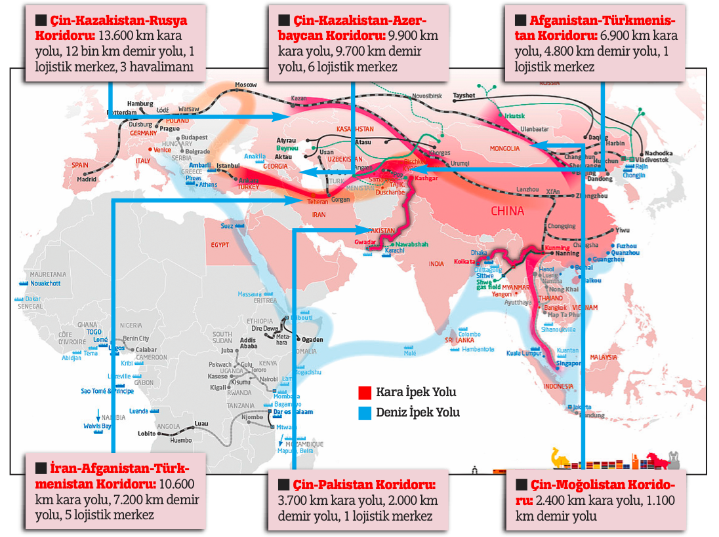

Harita3:Yeni İpek Yolu projesi

Türkiye-Kazakistan arasındaki taşımacılık genellikle Ukrayna ve Rusya üzerinden ya da nadiren İran üzerinden gerçekleştirilmektedir. İran üzerinden gerçekleştirilen taşımacılık sırasında mallar İran, Türkmenistan ve Özbekistan üzerinden Kazakistan’a ulaştırılmakta, ancak söz konusu ülkelerde yaşanan sorunlar nedeni ile bu güzergah genellikle tercih edilmemektedir. Ukrayna üzerinden gerçekleştirilen taşımalarda ise mallar Trabzon limanından Odessa limanına ulaştırılmakta, Odessa’da Ukrayna konteynerine yüklenmekte ve daha sonra Kazakistan’a ulaştırılmaktadır. Rusya üzerinden yapılan sevkiyatlarda ise Novorossiysk limanı üzerinden Rusya’nın kuzeyinden gerçekleştirilmektedir. Tren ve karayolu ile yapılan taşımalarda hemen hemen aynı güzergah takip edilmektedir. Rusya’nın Novorossysk limanının son yıllarda daha ziyade akaryakıt transferine yönelmiş olması Kazakistan’a yapılan sevkiyatların daha çok Ukrayna-Odessa limanı üzerinden gerçekleştirilmesi neticesini doğurmuştur. Kazakistan’a ihracatta bulunan bazı firmalarımız Ukrayna-Odessa limanında uzun süreli beklemelerin yaşandığını bildirmektedir. Söz konusu bekleme sorunu Odessa limanından çıkış için gerekli belgelerdeki eksikliklerden kaynaklanmaktadır. Firmalarımızın uzun süreli beklemeler yaşanmamasını teminen belgelerini eksiksiz doldurmalarında yarar görülmektedir. Maliyetler: TIR’la : 7 000-7 500 $ Vagonla : 6 000-7 000 $ 40’lık Konteyner : 4 000 $ 20’lik Konteyner : 2 800-3 000 $ Süre: Tren vagonu : 25-28 gün arasında değişmektedir. Ancak zaman zaman yolcu aktarması gerçekleştirildiği taktirde 40-45 günü bulmaktadır. TIR ile : 10-12 gün

3.Kazakistan deniz yolları

1. Ülkedeki suyollarında ilk geminin Ertis ırmağında 1962 yılında yolcu taşımacılığına, 1963'ten itibaren de yük taşımacılığına başladığı Kazakistanda, bağımsızlıktan sonra 1996'da suyolu taşımacılığı için 6 merkezde kamu şirketleri kuruldu. Bu sektördeki tersaneler, rıhtımlar ve depolar özelleştirildi. 2005 yılında kabul edilen “İç suyolu hakkında” yasa, suyolu taşımacılığının gelişmesine imkân sağlamış ve üç bölgede bu alanda yeniden ırmak taşımacılığı başlamıştır. Böylece Kazakistan'ın doğusundaki bölgesel su koridoru vasıtasıyla Rusya ve Çin ırmaklarına ve Kuzey Buz Denizi'ne ulaşma imkânı doğmuştur (Nısanbayev,2000)
2. Hazar Denizi, Kazakistan'ın deniz yolu taşımacılığında kullanabildiği tek potansiyeldir. Kazakistan'ın yanı sıra Azerbaycan, İran, Rusya ve Türkmenistan arasında kalan Hazar Denizi, ülkenin tek denizyolu taşımacılık noktasıdır. Rusya'dan Hazar Denizi'ne dökülen ve suyolu taşımacılığı yapılan ırmaklar ve kanallar üzerinden Karadeniz ve Baltık Denizlerine, böylece Batı Avrupa'ya ulaşılmaktadır.
3. Avrupa-Kafkasya-Asya taşımacılık koridorunun (TRACECA) bazı hatları bu denizin körfezlerinden geçmekte, Rusya'nın güneyine ulaştıran Karadeniz ile Hazar Denizi'ni Volga Don kanalıyla birleştirmekte, İran'ın kuzey ve güney körfezleri üzerinden geçen taşımacılık koridorlarını birbirine bağlamaktadır. Bu yüzden Avrupa İmar ve Kalkınma Bankası yatırım desteğini alarak uluslararası Aktau Limanının modernizasyonu, bağımsız Kazakistan'ın öncelikli kararlarından biri olmuştur. Yeni liman, yükleri İran'ın Hazar'daki limanları üzerinden Türkiye'ye, oradan da Akdeniz ve Kızıl deniz‟e, gelecekte de Pakistan ve Afganistan üzerinden Hint Okyanusu'na taşıma ortamı sağlayacaktır.
Türkiye ile Kazakistan arasında karşılıklı fayda sağlayan işbirliğinin sürdürülebilirliği açısından İpek Yolu’nun yeniden canlanması ile ilgili projeler gelecek vadetmektedir. Günümüzde modern İpek Yolu’nun gelişimine yönelik uluslararası aktörler tarafından desteklenen yeni altyapı, taşıma ve lojistik tesislerinin oluşturulmasını kapsayan çok sayıda jeopolitik proje bulunmaktadır. Projelerden her biri, kendisine özgü bir jeopolitik içeriğe sahip olup, Avrasya ülkeleri için yeni fırsat ve olanaklar sunmaktadır. Dünya ekonomisinin gelişimi ile beraber AB, Avrupa-Kafkasya-Orta Asya Ulaştırma Koridoru- TRACECA’yı 1993 yılında lanse etmiştir1. AB, söz konusu bölge ile ticari ilişkilerini geliştirmek amacıyla, TACIS Programı çerçevesinde TRACECA’yı geliştirmiş ve ilk etapta 3 Kafkasya ülkesi; Gürcistan, Azerbaycan ve Ermenistan ve daha sonra da 5 Orta Asya ülkesi; Kazakistan, Kırgızistan, Özbekistan, Türkmenistan ve Tacikistan projeye dâhil edilmiştir. AB tarafından finansmanı sağlanan TRACECA Projesi ile beraber, söz konusu ülkelerin mevcut demiryolları, karayolları ve limanlarının onarımı amaçlanmıştır. TRACECA, 21’inci yüzyılın İpek Yolu olarak adlandırılmaktadır. Yüzyıllar önce gelişmiş tarihi İpek Yolu’nun yeniden canlanmasının ortak bir coğrafyada yer alan aktörleri de yakında ilgilendirdiği aşikârdır.
TRACECA Programı’nın Mayıs 1993 tarihinde Brüksel'deki bir konferansta 8 TRACECA ülkesinin (5 Orta Asya Cumhuriyeti ve 3 Kafkasya Cumhuriyeti) ticaret ve ulaştırma bakanlıklarının katılımı ile AB tarafından teknik yardımın Doğu-Batı eksenin Avrupa'dan, Karadeniz'e geçerek Kafkasya ve Hazar Denizini içine alarak Orta Asya'ya uzanan bir ulaştırma koridorunun geliştirilmesi için finanse edilmesine karar verildi. TRACECA Koridoru: Ulaştırma koridoru TRACECA dünyanın en eski yollarından biri olan Büyük İpek Yolu'nun Rönesans’ı olarak görülüyor. Koridor Doğu Avrupa'dan başlayıp (Bulgaristan, Romanya, Ukrayna), Türkiye'yi içine alıyor. Karadeniz’den geçip Gürcistan’daki Poti ve Batum limanlarına ulaşıp, Güney Kafkasya ulaştırma ağlarından geçip bu bölgeyi karayolu ile Türkiye’ye bağlıyor. Hazar feribotları (Bakü-Türkmenbaşı, Bakü, Aktau) Azerbaycan üzerinden, TRACECA yolu Orta Asya devletleri Türkmenistan ve Kazakistan demiryolu ağları ile ulaştırıyor. Bu ülkelerin ulaştırma ağları Özbekistan, Kırgızistan ve Tacikistan'da son bulmakta ve Çin ile Afganistan sınırına dayanıyor.
TRACECA PROGRAMI’NIN AMACI:
• Bölgedeki ticareti geliştirmek için üye ülkeler arasındaki işbirliğinin teşvik edilmesi,
• Uluslararası ulaştırma koridoru Avrupa-Kafkasya-Asya TRACECA'nın Trans-Avrupa Networks’e (TENs) dönüştürülmesinde ki en uygun entegrasyonu teşvik etmek,
• Ticaret ve ulaştırma sistemlerinin gelişimini sağlayan faktörleri tanımlamak,
• TRACECA projelerini, IFIs ve özel yatırımcıların kredilerini etkilemek için teşvik etmek,
• Avrupa, Karadeniz, Kafkasya, Hazar Denizi ve Asya bölgelerinde ekonomik ilişkilerin, ticaretin ve ulaştırma bağlantılarının gelişimi.
• Uluslararası yol, hava ve demiryolu ve de ticari denizcilik konularını içeren ulaştırma pazarına girişleri kolaylaştırmak,
• Malların, yolcuların ve Hidrokarbon'un uluslararası ulaştırmasını teşvik etmek,
• Trafik ehemmiyetinin, malların güvenliğinin ve çevresel korumanın garanti edilmesi,
• Değişik ulaştırma modları arasında eşit rekabet oluşturmak.
T.C. Dışişleri Bakanlığı, “Avrupa Kafkasya Asya Ulaştırma Koridoru (TRACECA)”, 2011, http://www.mfa.gov.tr/avrupa-kafkasya-asya-ulastirma-koridoru.tr.mfa Erişim tarihi: 23.02.2016

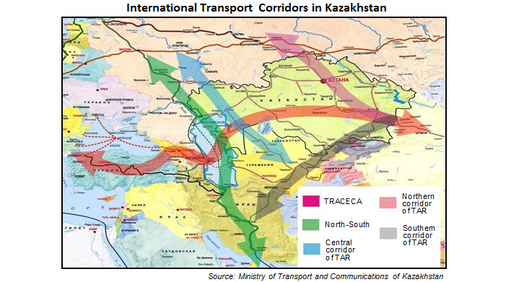

Harita 4: TRACECA projesi

TRACECA, Avrupa’dan Karadeniz, Kafkasya ve Hazar Denizi üzerinden Orta Asya ülkelerine çıkışı olan ulaşım koridorunu geliştirme amaçlı Avrupa Birliği ve ortak ülkeler arasındaki taşımacılık alanında gerçekleşen uluslararası işbirliği programıdır. Kazakistan'ın doğusundaki bölgesel su koridoru vasıtasıyla Rusya ve Çin ırmaklarına ve Kuzey Buz Denizi'ne ulaşma imkânı doğmuştur (Nısanbayev,2000). Hazar Denizi, Kazakistan'ın deniz yolu taşımacılığında kullanabildiği tek potansiyeldir. Kazakistan'ın yanı sıra Azerbaycan, İran, Rusya ve Türkmenistan arasında kalan Hazar Denizi, ülkenin tek denizyolu taşımacılık noktasıdır. Rusya'dan Hazar Denizi'ne dökülen ve suyolu taşımacılığı yapılan ırmaklar ve kanallar üzerinden Karadeniz ve Baltık Denizlerine, böylece Batı Avrupa'ya ulaşılmaktadır Hazar Denizi, Kazakistan'ın deniz yolu taşımacılığında kullanabildiği tek potansiyeldir. Kazakistan'ın yanı sıra Azerbaycan, İran, Rusya ve Türkmenistan arasında kalan Hazar Denizi, ülkenin tek denizyolu taşımacılık noktasıdır. Rusya'dan Hazar Denizi'ne dökülen ve suyolu taşımacılığı yapılan ırmaklar ve kanallar üzerinden Karadeniz ve Baltık Denizlerine, böylece Batı Avrupa'ya ulaşılmaktadır. Avrupa-Kafkasya-Asya taşımacılık koridorunun (TRACECA) bazı hatları bu denizin körfezlerinden geçmekte, Rusya'nın güneyine ulaştıran Karadeniz ile Hazar Denizi'ni Volga Don kanalıyla birleştirmekte, İran'ın kuzey ve güney körfezleri üzerinden geçen taşımacılık koridorlarını birbirine bağlamaktadır. Bu yüzden Avrupa İmar ve Kalkınma Bankası yatırım desteğini alarak uluslararası Aktau Limanının modernizasyonu, bağımsız Kazakistan'ın öncelikli kararlarından biri olmuştur. Yeni liman, yükleri İran'ın Hazar'daki limanları üzerinden Türkiye'ye, oradan da Akdeniz ve Kızıl deniz‟e, gelecekte de Pakistan ve Afganistan üzerinden Hint Okyanusu'na taşıma ortamı sağlayacaktır. Kazakistan, 2007 yılında Rusya'ya, Hazar Denizi ile Azak-Karadeniz havzasını kavuşturacak Avrasya Kanalı kurulması önerisi getirmiştir. Bu projenin gerçekleşmesi halinde Kazakistan'ın, Rusya üzerinden uluslararası denizyollarına çıkması mümkün olacaktır. (http://www.portaktau.kz/kaz/aktauporty/bygingi-aktau-porty/ , Erişim tarihi: 25.03.2016) Kazakistan'ın tek deniz limanı konumunda olan ve stratejik öneme sahip bulunan Aktau Limanındaki yük taşımacılığının temelini günümüzde ihracat ürünleri (petrol, maden, tahıl) oluşturmaktadır. (http://www.portaktau.kz/kaz/aktau-porty/porttyn-tarikhy/ , Erişim tarihi: 25.03.2016) Kazakistan'ın Hazar havzası ve diğer bölgelerinde çıkan petrolü Karadeniz'de Novorisisk'e taşıyan 1850 km uzunluğundaki Hazar Boru Hattı ise 2001 yılında tamamlanmıştır. (http://www.kaztransoil.kz/kz/kompaniia_turali/damu_tarihi/ , Erişim tarihi: 28.03.2016)
Dostyk, Khorgos ve Aktau terminallerini geliştiren, Karadeniz ve Baltık Denizi’nde terminal almayı planlayan, Çin’in Lianyungang Limanı’ndaki terminali dâhil olmak üzere taşımacılık alanında geniş araç yelpazesine sahip Kazakistan, TRACECA koridoruyla bütünleşme konusunda aktif bir tutum sergilemektedir. 2014 yılında Lianyungang Limanı terminali üzerinden gerçekleşen ihracat ve transit konteyner taşımacılığı hacmi 70 bin konteynerken (TEU), 2015 senesinin sonunda bu rakam 250 bin konteyneri (TEU) aşmış, 2020 yılına kadar da konteyner taşımacılığı hacminin iki kata çıkarılması planlanmaktadır. Taşımacılık merkezleri arasında etkin bir bağlantı sağlama ve Dünya Okyanusu’na çıkış amaçlı Baltık Denizi’nde (Klaipeda, Litvanya) ve Körfez’de (Bandar Abbas, İran) lojistik terminal inşa etme projeleri hazırlanmaktadır. Lianyungang Limanı, “Khorgos – Doğu Kapısı” ve Aktau Limanı, Orta Asya üzerinden geçen yük akışının tanınmasını, taşınmasını ve dağılımını destekleyici lojistik sistemini oluşturmaktadırlar. “Khorgos – Doğu Kapısı” ve Aktau Limanı’nın daha etkili yönetilebilmesi için uluslararası alanda öncü bir liman operatörü konumunda olan “Dubai Port World” şirketinin desteğine başvurulmuştur (Urynbasarov, 2015).
Kazakistan’da Trans-Hazar ulaşım koridorunun geliştirilmesine büyük bir önem verilmektedir. 2013 yılında şu anda Hazar Denizi üzerinden taşımacılık yapan bir gemicilik şirketi kurulmuştur. 2020 senesine kadar Kazakistan filosu gemi sayısının 20’ye çıkarılması planlanmaktadır. Aktau Limanı’nın bölgedeki önemi ve Hazar Denizi’nden gerçekleşen taşımacılığın %25’ini (2014’te 10,3 milyon ton) sağlaması, 2015 yılında Aktau Limanı’nın 37,5 milyar tengelik yatırım sonucunda Kuzey yönünde genişlemesine ve 3 milyon ton kapasitedeki 3 yeni karayolu terminalinin inşa edilmesiyle toplam kapasitesinin 21 milyon ton/yıla çıkarılmasına neden olmuştur. 16 Şubat 2016 tarihi itibariyle söz konusu terminallerden yaklaşık olarak 63 bin ton tahıl nakledilmiştir.

4. Kazakistan petrol ve gaz rezervleri

Kazakistan önemli petrol ve doğal gaz rezervleriyle dünya enerji pazarları için büyük öneme sahiptir (Benli, 2007). Ülke doğal gaz rezervleri ile ilk 12 ülke arasında, petrol rezervleri ile ilk on üç ülke arasındadır. Periyodik tablodaki 105 elementten 99 tanesi Kazakistan’da keşfedildi. 60 tanesi halen işletilen 70 elementin rezervi bulundu. 1,225 mineral tipte 493 rezerv vardır. Özellikle ülkenin batısında 250 den fazla petrol ve gaz sahası bulunmuştur. Bunların en büyükleri Tengiz (1 Milyar tondan fazla ulaşılabilir petrol kaynağı) , Karaçaganak petrol ve gaz sahası(1,3 trilyon metreküp gaz kaynağı) ve 7 Milyar ton petrol kaynağıyla dünyanın en büyük sahalarından biri olan Kaşagan, sahalarıdır. Kazakistan bilinen dünya rezervlerinden; çinko, tungsten ve baryum rezervlerinde dünyada birinci, gümüş, kurşun ve kromit rezervlerinde ikinci, bakır ve florit rezervlerinde üçüncü, molibden rezervinde dördüncü ve altın rezervinde altıncıdır. Ana maden rezervleri; petrol (5,4 Milyar ton), doğal gaz (3 trilyon metre küp) .
Kazakistan Enerji Bakanlığı tarafından açıklanan 2016 eylem planında, bu yıl 77 milyon ton petrol üretilmesi, 14 milyon ton petrolün arıtılması ve 60 milyon ton petrolün ihraç edilmesi hedeflendiği belirtildi.Yaklaşık 11,6 milyar metreküp gaz ihracının amaçlandığı kaydedilen eylem planında, ülkedeki en büyük iki petrol yatağından Tengiz'in genişletilmesi ve Kashagan'da da üretimin devam etmesi halinde, yıllık petrol üretiminin artabileceğini ifade edildi. http://www.enerjihaber.com/petrol/petrol/6087/
Kazakistan boru hatları
BDT sınırları içindeki ihracat amaçlı kurulan en büyük boru hatları ise,

Dostık Boru Hattı (5116 km). Kıtalararası kurulan ilk petrol boru hattı olan bu hat Atırau‟dan (Kazakistan) Samara‟ya (Rusya) geçmekte Ukrayna ve Belarus üzerinden Doğu Avrupa‟ya ulaşmaktadır.
Yamburg-Doğu Avrupa boru hattı (4605 km): Rusya tarafından İkinci Dünya Savaşı nedeniyle bazı Avrupa ülkelerine tazminat bedeli olarak kurulmuştur. Rusya‟nın en önemli doğalgaz rezervlerinin bulunduğu Kuzey Buz Denizi yakınlarındaki Yamburg bölgesinden Doğu Avrupa‟ya uzanmaktadır.
Tuymazı-İrkutsk boru hattı (3700 km): Baykal Gölü yakınlarındaki İrkutsk‟tan Rusya‟nın Ural Dağları eteklerindeki Tuymazı‟ya kadar uzanan bu hattın küçük bir bölümü Kazakistan üzerinden geçmektedir Orta Asya-Merkez boru hattı (3000 km): Orenburg‟dan (Rusya) başlayan bu hattın 275 km‟lik kısmı Kazakistan‟dan geçerek Batı Rusya‟ya ulaşmaktadır.
Mangıstau-Ukrayna boru hattı (2500 km): Kazakistan‟ın Hazar Denizi‟nin kuzeyindeki Mangıstau körfezinden başlayan bu hat Ukrayna‟ya bağlanmaktadır ve parafin oranı yüksek petrol taşımacılığında kullanılmaktadır.
Kazakistan'ın Hazar havzası ve diğer bölgelerinde çıkan petrolü Karadeniz’de Novorisisk'e taşıyan 1850 km uzunluğundaki Hazar Boru Hattı ise 2001 yılında tamamlanmıştır. (http://www.kaztransoil.kz/kz/kompaniia_turali/damu_tarihi/ , Erişim tarihi: 28.03.2016)
Kazakistan'da ihracat amaçlı kullanılan boru hatları, Atırau-Samara-Odessa (Ukrayna), Atırau-Samara-Primorsk (Rusya) Hazar Boru Hattı, AtasuAlaşankou (Çin) ve Aktau-Bakü-Ceyhan'dır.

5.Bulgular

Türkiye ile Kazakistan’ın lojistik alanındaki işbirliği aşağıda yer alan birçok objektif faktörle desteklenmiştir:
-Tüm yüklerin (kömür, petrol, doğalgaz, maden, kimyasallar, petro-kimya ürünleri vb) taşınması, diğer yüklerin ihracatıyla bağlantılı olduğundan taşımacılık kapasitesinin ciddi anlamda büyüyememesi, taşımacılık imkânlarının yetersizliğinden kaynaklanmaktadır
-Son yıllarda Kazakistan gümrüğü, gümrük yönetimini mükemmelleştirme, gümrük işlemlerini azaltma, dış ticaret faaliyetine katılanlara uygun ortam sağlamak amacıyla etkin çalışmalar gerçekleştirilmiştir. 2020 yılına kadar gümrük verimliliğini iyileştirmek için temel görev, malların e-beyannameye geçmesi ve e-beyanname bilgi sisteminin hazırlanması, bu sistemin de e-hükümet ödeme sistemi ile entegre ederek kağıtsız gümrük belgelendirme olarak belirlenmiştir
-Uluslararası pazarları bir yana bırakarak sadece doğusu ile batısı arasında 3000 km, kuzeyi ile güneyi arasında 1500 km mesafe olan Kazakistan'da, ulusal kara ve demiryolu hatlarının ihtiyacı karşılayamayacak noktada olduğunu düşündüğümüzde modern anlamdaki lojistiğin ülke için ne derece önemli olduğu görülecektir . Artık Türkiye, Azerbaycan, Kazakistan ve Türkmenistan’nın boru hatlarıyla birbirine bağlanmaları gerçekleşmekte ve boru hatlarıyla gelecek ekonomik birliktelik (ya da iktisadi bağlılık) bir gün siyasi arenada da ortak hareket etmeye ve çoktaraflı anlaşmaların imzalanmasına neden olacaktır.
-Gerçek anlamda bağımsız olabilmenin vazgeçilmez koşullarından birinin ekonomik bağımsızlık olduğu dikkate alındığında, Kazakistan’ın bu doğal zenginliklerini uluslararası pazara ihraç ederek, bağımsız ve gelişmiş bir ülke olabilmesi mümkündür. Ne var ki, ülkenin tüm ihraç yollarının Rusya Federasyonu sınırları içinden geçerek uluslararası pazara çıkabiliyor olması, Kazakistan’ı bu ülkeye bağımlı kılmaktadır. Türkiye’nin ve ABD’nin savunduğu Bakü-Ceyhan ya da Tengiz-Bakü-Ceyhan projesi, aslında Kazakistan’ın ve Azerbaycan’ın Rusya’ya bağımlılığını azaltacak, doğal kaynaklarını kesintisiz yollardan ve rekabet unsurunun da devreye girmesiyle uluslararası fiyattan satabilmelerini sağlayacak bir projedir.
-Bakü-Tiflis-Ceyhan Ham Petrol Boru Hattı, Hazar Bölgesi ve Orta Asya'yı, Türkiye ve Akdeniz'e bağlaması planlanan ve doğu-batı enerji koridoru olarak adlandırılan sağlam bir güvenlik koridorunun ilk ayağını oluşturmaktadır. Bu sayede Avrupa Birliği ve Amerika’nın çok önem verdiği bir mesele olan enerji arz güvenliği açısından sağlam bir temel atılmasını garantilemiş olmaktadır. Diğer yandan BTC ile Türkiye, boğazlardaki aşırı trafik yükünden kaynaklanan geçiş risklerinin en aza indirilmesi açısından da son derece büyük bir öneme sahiptir. BTC’nin tam kapasite ile çalışması sağlanabilirse boğazların üzerinden yıllık 50 milyon tonluk petrol geçişi de önlenebilecektir. Doğal gaz ihtiyacının tamamına yakınını Rusya’dan sağlayan bir Türkiye yerine, Azerbaycan, Kazakistan ve Türkmenistan’dan petrol ve gaz alan bir Türkiye, gerek bu coğrafyada ve gerekse tüm uluslararası ilişkilerinde çok daha bağımsız hareket edebilecektir

6.Sonuç

- Türkiye’nin Karadeniz boğazlarını kontrol etme ve Avrupa ile Asya arasında bir köprü görevini gerçekleştirmesine olanak tanıyan elverişli coğrafik konumu, Kazakistan ve diğer Orta Asya ülkeleri için ekonomik ve siyasi çıkarlarının sürdürülebilirliği konusunda ek imkânlar sunmaktadır;
- Türkiye ve Kazakistan kendi bölgesel işbirliği projelerini destekleyerek ve entegrasyon süreci tarafları için karşılıklı ilgi ve güven ortamını yaratarak bölgedeki gerginliği azaltmaya önemli katkıda bulunmaktadırlar;
- Kazakistan’ın eşsiz transit olanakları ve potansiyeli, sergilediği şeffaf politika ve TUUG üzerinden yapılan transit taşımacılığın arttırılması konusunda Türkiye tarafından gördüğü destek, taşımacılık sektöründe ortak projelerin gerçekleştirilmesini etkinleştirmektedir;
- Tüm Orta Asya ülkeleri tarafından yürütülen çok yönlü politika Türkiye ve Kazakistan’a bölgedeki diğer ülkelerle çift yönlü işbirliğini pekiştirmeye yardımcı olacaktır.
-Tüm bu girişimlerin uygulanması sadece Türkiye ve Kazakistan açısından değil, diğer Avrasya ülkeleri için de önemlidir, zira büyük bir bölgesel bütünleşme, işbirliği ve karşılıklı dayanışma, Avrasya bölgesinin barış ve istikrarını tehdit eden küresel rekabetin olumsuz yansımalarını en aza indirgeyecektir.
-Kazakistan'ın küresel ekonomi ve enformasyon ağlarıyla bütünleşmesi sadece üretim ve ticaretin kalkınması değil lojistik ve enformasyon sistemlerinin kurulması ve geliştirilmesi ile mümkün olacaktır.
-Türkiye ve Kazakistan kendi bölgesel işbirliği projelerini destekleyerek ve entegrasyon süreci tarafları için karşılıklı ilgi ve güven ortamını yaratarak bölgedeki gerginliği azaltmaya önemli katkıda bulunmaktadırlar; Kaliteli taşımacılık hizmetlerine yönelik artan talep, taşımacılık sisteminin teknik gelişme düzeyinin yetersizliği ve taşımacılık teknolojisinde geri kalmışlık nedeniyle gereğince karşılanamıyor.
-Kazakistan lojistik sektöründe atılım yapmak ve öne geçmek için demir kara petrol boru hatları inşaat etmek ve rafinelerini yenileyip geliştirmek zorundadır. Bu tip alt yapı işlerinde Türkiye’nin tecrübe ve uzmanlığından kolaylıkla faydalanabilir.
-Petrol boru hattı inşaatı ile inşaat sektörünün canlanması geçici bir sürede olsa işsizliğe çare olacak. Türkiye’nin Avrasya haritasındaki stratejik konumunu güçlendirerek söz sahibi ülke konumuna getirecek.
-Tüm Orta Asya ülkeleri tarafından yürütülen çok yönlü politika Türkiye ve Kazakistan’a bölgedeki diğer ülkelerle çift yönlü işbirliğini pekiştirmeye yardımcı olacaktır.
-Tüm bu girişimlerin uygulanması sadece Türkiye ve Kazakistan açısından değil, diğer Avrasya ülkeleri için de önemlidir, zira büyük bir bölgesel bütünleşme, işbirliği ve karşılıklı dayanışma, Avrasya bölgesinin barış ve istikrarını tehdit eden küresel rekabetin olumsuz yansımalarını en aza indirgeyecektir.

Kaynakça
Benli, A. O., 2007, Kazakistan Ülke Profili. T. C. Başbakanlık Dış Ticaret Müsteşarlığı İhracatı Geliştirme Etüd Merkezi (İGEME), 41s. Ankara.
Kaukenov, A. S. (2015). Transportnaya Strategiya Kitaya na Yevraziyskom Prostranstve//
Materialy Mezhdunarodnoy Konferentsii “Transportnyye Koridory Yevrazii: Novyye Puti Sotrudnichestva”, Astana, ss. 97-103.
Nısanbayev, E. vd. (2000). Kazakstan: Ulttık entsiklopediya. Almatı. Kazak Entsiklopediyası bas redaktsiyası.
Obzor Terminalno-skladskoy İnfrasturkutrı Respublika Kazahstan, 2010:3
Urynbasarov, B. P. (2015). Shelkovyy Put’: Novyye Vozmozhnosti Sotrudnichestva// Materialy Mezhdunarodnoy Konferentsii “Transportnyye Koridory Yevrazii: Novyye Puti Sotrudnichestva”, Astana, ss. 36-47.
http://inform.kz/rus/article/2892518
http://europe-china.kz/info/
http://www.invest.gov.tr
http://www.kaztransoil.kz/kz/kompaniia_turali/damu_tarihi/
http://www.enerjihaber.com/petrol/petrol/6087/
http://www.mfa.gov.tr/avrupa-kafkasya-asya-ulastirma-koridoru.tr.mfa
http://timeskz.kz/8040- kolichestvo-legkovyh-avtomobiley-podschitali-v-kazahstane.html

